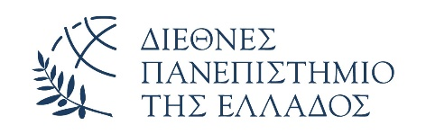Καβάλα09-07-2021

ΤΜΗΜΑ ΦΥΣΙΚΗΣ

**ΕΚΔΟΣΗ ΒΕΒΑΙΩΣΗΣ ΜΗ ΟΦΕΙΛΗΣ ΑΠΟ ΒΙΒΛΙΟΘΗΚΗ**

**ΑΦΟΡΑ ΤΟΥΣ ΦΟΙΤΗΤΕΣ ΠΟΥ ΠΑΡΟΥΣΙΑΖΟΥΝ ΤΗΝ ΠΤΥΧΙΑΚΗ ΤΟΥΣ ΕΡΓΑΣΙΑ**

Αγαπητοί φοιτητές

Σας ενημερώνουμε ότι στον Server[exams.mst.ihu.gr](http://exams.mst.inu.gr/) (προπτυχιακά) και[eclass.mst.ihu.gr](http://eclass.mst.ihu.gr/)(μεταπτυχιακά) , έχει δημιουργηθεί το μάθημα "Κατάθεση πτυχιακής", στο οποίο μπορούν οι σπουδαστές να ανεβάζουν τα αρχεία των πτυχιακών τους.

Ο έλεγχος θα γίνεται καθημερινά και θα ενημερώνεται η Βιβλιοθήκη για να γίνεται έλεγχος των υπόλοιπων οφειλών προς το τμήμα ώστε να γίνεται έκδοση **μη οφειλής** προς τις γραμματείες για την απόκτηση πτυχίου.

Επομένως **ΔΕΝ ΧΡΕΙΑΖΕΤΑΙ** πλέον να καταθέτετε το cd της πτυχιακής σας εργασίας στη βιβλιοθήκη, παρά μόνο ένα cd στη Γραμματεία για τον ατομικό σας φάκελο.

(Τα υπόλοιπα 3 cdγια τους εξεταστές της πτυχιακής σας καθώς και ένα εκτυπωμένο αντίγραφο εξακολουθεί και ισχύει πάντα σε συνεννόηση με τον Υπεύθυνο Καθηγητή)

**Εκ μέρους του Τμήματος Φυσικής**